2º DAW : PROGRAMACIÓN EN ENTORNO SERVIDOR
NOMBRE: APELLIDOS:
2º PARTE (75% DE LA NOTA FINAL)

(2 PUNTOS)
1. Realizar el programa eje01.php donde se dispone de dos array en php: uno contiene los nombres de los alumnos y otro sus notas correspondientes. Queremos realizar dos métodos unir y separar: el primero combinará los dos arrays generando un nuevo array asociativo donde la clave sea el nombre y el valor la nota, el segundo genera un nuevo array de dos filas a partir del anterior, donde la primera fila corresponde a los nombres y la segunda a las notas.
Código a completar:
$nombres = ["Juan","Pedro","María","Elena","Luis"];
$notas = [7.5, 6.0, 7.8, 9.5, 3.5 ];
// Une los array en uno nuevo
$calificaciones = unir ($nombres, $notas);
// Creo un nuevo array
$datos = separar($calificaciones);
echo "<code><pre>";
print_r($calificaciones);
print_r($datos);
echo "</pre></code>";

TABLA CALIFICACIONES
Array
(
[Juan] => 7.5
[Pedro] => 6
[María] => 7.8
[Elena] => 9.5
[Luis] => 3.5
)

TABLA DATOS:
Array
(
[0] => Array
(
[0] => Juan
[1] => Pedro
[2] => María
[3] => Elena
[4] => Luis
)
[1] => Array
(
[0] => 7.5
[1] => 6
[2] => 7.8
[3] => 9.5
[4] => 3.5
)
)

(4 PUNTOS)
2. Realizar la aplicación eje02.php que controla una agenda de contactos. La información a gestionar está almacenada el fichero contactos.txt. Este fichero de texto guardan el nombre y el teléfono de cada contacto. Cada contacto ocupa una línea, existiendo una coma que separa el nombre y su teléfono. Hay que tratar el caso que el fichero no exista o no se pueda leer o escribir, en estos casos el programa mostrará un mensaje y terminará.
Ejemplo de contenido de fichero contactos.txt:

Luis,93994884
Eva,38449393
Ana,34939498
Juan,5949595

>>>Después del último contacto hay una línea vacía

La aplicación muestra un formulario y procesa dos posibles ordenes Consultar y Anotar.

- Consultar: comprueba si existe el contacto mostrando el teléfono asociado o un mensaje de error. (1 Punto)
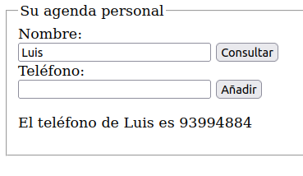
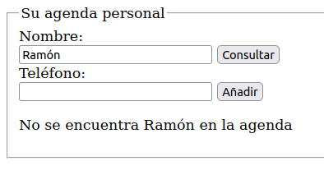

- Anotar: añade el nombre y el teléfono como un nuevo contacto. No es necesario comprobar si el contacto ya existía previamente, pero no se deber permitir introducir un teléfono que no sea numérico (2 Puntos)

NOTA: Controlar un posible ataque Cross Site Request Forgery CSRF mediante la inclusión de un campo oculto y su correspondiente comprobación. (1 Punto)

html>  <head>  <meta charset="UTF-8">  <title> Agenda App </title>  </head>  <body>  <form method="POST" >  <fieldset>  <legend>Su agenda personal</legend>  <label for="nombre">Nombre:</label><br>  <input type='text' name='nombre' size=20  value ="Ramón">  <input type='submit' name="orden" value="Consultar"><br>  <label for="telefono">Teléfono:</label><br>  <input type='tel' name='telefono' size=20  value ="9394848">  <input type='submit' name="orden" value="Añadir">  </fieldset>  </form>  <p>  Contacto anotado.</p>  </body>  </html> | 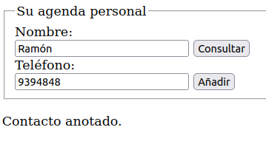

(2 Puntos)
3. Realizar la aplicación eje03.php que gestiona las preferencias de frutas que tiene un usuario. Estas preferencias se muestran a partir de la información que un cookie denominado galletadefrutas que tiene la lista de frutas que prefiere el usuario. La aplicación muestra esta lista en un formulario y permitirá al usuario cambiarla o anular la lista, borrando el cookie.

Ejemplo
Suponiendo que las frutas preferidas en el cookie galletadefrutas fuese fresa y melón, el html generado sería el siguiente:

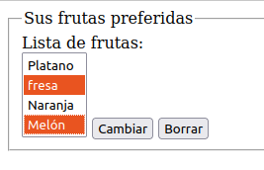
!DOCTYPE html>
<html>
<head>
<meta charset="UTF-8">
<title> las frutas </title>
</head>
<body>
<form>
<fieldset>
<legend>Sus frutas preferidas </legend>
<label for="nombre">Lista de frutas:</label><br>
<select name="listafrutas[]" multiple >
<option value="Platano">Platano</option>
<option value="fresa" selected >fresa</option>
<option value="Naranja">Naranja</option>
<option value="Melón" selected >Melón</option>
<option value="Manzana">Manzana</option>
</select>
<button name="orden" value="cambiar"> Cambiar </button>
<button name="orden" value="borrar"> Borrar </button>
</fieldset>
</form>
</body>
</html>

Recordar en un cookie solo podemos guardar cadenas

